KONSUMSI RANSUM, KONVERSI RANSUM DAN KURVA PERTUMBUHAN BOBOT BADAN AYAM SENTUL DEBU DAN KELABU
DI BPPT UNGGAS JATIWANGI

RATE CONSUMPTION, RATION CONVERSION AND BODY WEIGHT
GROWTH CURVE OF SENTUL DEBU AND KELABU CHICKEN
IN BPPT UNGGAS JATIWANGI
Maya Fitriati*, Heni Indrijani**,Tuti Widjastuti**,
Fakultas Peternakan Universitas Padjadjaran, Jalan Raya Bandung – Sumedang KM 21 Sumedang 45363*Staf Dosen Fakultas Ilmu Peternakan Universitas Padjadjaran**
email: mayafitriati@gmail.com
Abstrak
Sumber daya genetik di Indonesia untuk mendukung kemandirian penyediaan pangan sebagai sumber protein hewani nasional salah satunya berasal dari ayam lokal. Penelitian ini memiliki tujuan agar dapat mengetahui tentang konsumsi ransum, konversi ransum serta kurva pertumbuhan bobot badan ayam Sentul Debu dan Kelabu di BPPTU Jatiwangi. Metode penelitian menggunakan metode deskriptif kuantitatif berdasarkan penelitian di BPPTU Jatiwangi selama 12 minggu. Pada penelitian ini digunakan ayam Sentul Debu 121 ekor dan ayam Sentul Kelabu 124 ekor, yang dipelihara pada kandang postal. Penimbangan bobot badan dilakukan pada umur 1-12 minggu. Hasil penelitian ayam Sentul Debu menunjukan rataan konsumsi ransum sebesar 52,42±23,67 gram per ekor selama pemeliharaan 12 minggu, rataan konversi ransum sebesar 5,97±4,75 dan penghitungan kurva pertumbuhannya mengikuti model Logistik 23,68±0,99. Hasil penelitian ayam Sentul Kelabu menunjukkan rataan konsumsi ransum sebesar 53,01± 23,67 gram per ekor selama pemeliharaan 12 minggu, rataan konversi ransum sebesar 5,57±3,18 dan penghitungan kurva pertumbuhannya mengikuti model Logistik 16,11±0,99. Rataan konsumsi ransum, konversi ransum dan kurva pertumbuhan ayam Sentul Debu dan Kelabu di BPPTU Jatiwangi termasuk baik.

Kata Kunci : ayam sentul, konsumsi ransum, konversi ransum, kurva pertumbuhan.

Abstract
Genetic resources in Indonesia to support self-sufficiency in food supply as a source of national animal protein, one of which comes from local chickens. This study aims to find out about ration consumption, ration conversion and body weight growth curve of Sentul Debu and Kelabu chickens at BPPTU Jatiwangi. The research method uses descriptive quantitative methods based on research at BPPTU Jatiwangi for 12 weeks. In this study, 121 Sentul Debu chickens and 124 Kelabu Sentul chickens were used kept in postal cages. Body weight was measured at the age of 1-12 weeks. The results of the research on Sentul Debu chickens showed that the average ration consumption was 52.42±23.67 grams per head during 12 weeks of rearing, the average ration conversion was 5.97± 4.75 and the calculation of the growth curve followed the Logistics model of 23.68±0.99. The results of the research on Sentul Kelabu chickens showed that the average ration consumption was 53.01±23.67 grams per head during 12 weeks of rearing, the average feed conversion was 5.57±3.18 and the calculation of the growth rate followed the Logistics model of 16.11±0.99. The average ration consumption, ration conversion and growth curve of Sentul Debu and Kelabu chickens at BPPTU Jatiwangi are good.
Keywords: Sentul chicken, ration consumption, ration conversion, growth rate.

PENDAHULUAN
Penyediaan pangan sumber protein hewani nasional yang berasal dari sumber daya genetik di Indonesia yaitu ayam buras. Ayam Sentul merupakan salah satu dari 32 jenis ayam buras yang berasal dari Kabupaten Ciamis Jawa Barat (Nataamidjaya, 2000). Ayam Sentul saat ini biasanya dipelihara sebagai penghasil daging. Konsumsi ransum adalah hal dasar yang harus diperhatikan dalam pemeliharaan ayam local (buras) pedaging karena hal ini merupakan kebutuhan pokok yang dapat berpengaruh pada pertumbuhan bobot badan. Acuan dalam tingkat efisiensi ransum yang dikonsumsi ayam lokal selama pemeliharaan atau disebut dengan konversi ransum (feed convertion ratio) disingkat FCR. Kurva pertumbuhan mempunyai kelebihan selain secara statistik mampu menduga bobot data lapangan secara akurat, juga mempunyai arti biologis penting dalam menilai efisiensi ternak. Kurva Logistik memiliki kelebihan dalam tingkat keakuratan dan sangat baik untuk menggambarkan pertumbuhan (Anang et al., 2017). Model Logistik memperoleh nilai koefisien determinasi tertinggi yaitu sebanyak 99,95 %. Keakuratan dan keterandalan model kurva yang diamati ditentukan berdasarkan koefisien determinasi dan simpangan bakunya (Indijani et al., 2017).
Balai Pengembangan dan Pembibitan Unggas (BPPTU) Jatiwangi, Majalengka, Jawa Barat digunakan sebagai tempat pengembangan pembibitan ternak unggas dan budidaya Ayam Sentul galur murni. Terdapat dua jenis Ayam Sentul yang dengan tujuan penghasil telur yaitu Ayam Sentul Debu dan penghasil daging yaitu ayam Sentul Kelabu. BPPT Unggas Jatiwangi memiliki tugas pokok yaitu mengkoordinasikan, membina dan mengendalikan, memimpin penyelenggaraan perbibitan ternak unggas meliputi aspek pembibitan serta distribusi dan informasi. Fungsi BPPTU Jatiwangi antara lain yaitu penyelenggaraan pengkajian dan perumusan bahan kebijakan teknis pengelolaan pengembangan perbibitan ternak unggas serta penyelenggaraan pengelolaan pengembangan perbibitan ternak unggas. Salah satu galur-galur ayam buras unggulan Jawa Barat adalah ayam Sentul. Di BPPT Unggas Jatiwangi pembibitan dan pengembangan Ayam Sentul memiliki koleksi ayam Sentul Debu dan ayam Sentul Kelabu yang dipelihara dengan tahapan seperti ayam lokal/buras pada umumnya yaitu periode starter, grower dan layer. Pengamatan selama penelitian dilakukan pada ayam Sentul Debu dan Kelabu pada periode starter dan grower. Untuk mengetahui performa kedua galur tersebut dilakukan uji performance tes. Berdasarkan penjelasan tersebut, maka peneliti tertarik dalam penelitian konsumsi ransum, konversi ransum serta kurva pertumbuhan ayam Sentul Debu dan Kelabu di BPPTU Jatiwangi Kabupaten Majalengka Jawa Barat.
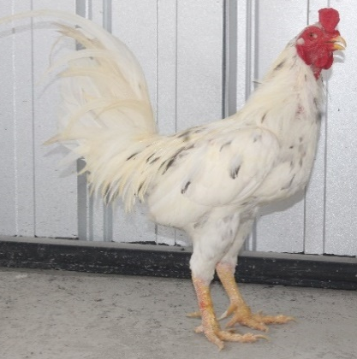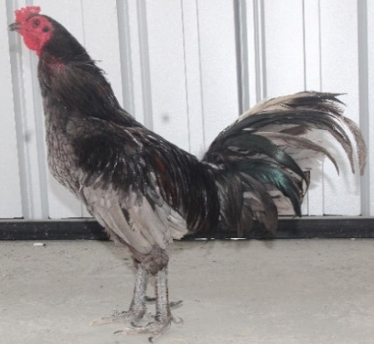
(a) Ayam Sentul Debu Jantan (b) Ayam Sentul Kelabu Jantan
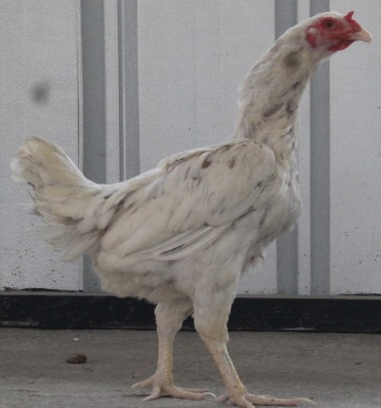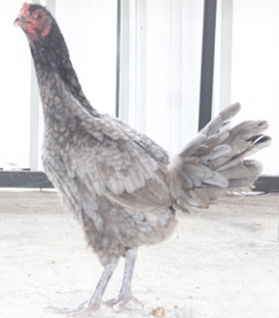
(c) Ayam Sentul Debu Betina (d) Ayam Sentul Kelabu Betina
Gambar 1. Ayam Sentul Debu dan Kelabu baik jantan maupun betina.

MATERI DAN METODE
- Materi Penelitian
Ayam Sentul digunakan dalam penelitian ini yang berumur 1 minggu sampai umur pemeliharaan 12 minggu, ternak yang berasal hasil seleksi di BPPTU di Jatiwangi Kabupaten Majalengka Jawa Barat. Lokasi peternakan berada di Jl. Raya Loji Km. 35 Desa Loji Kecamatan Jatiwangi, Kabupaten Majalengka memiliki luas lahan ± 16,5 Ha dengan status lahannya milik Pemerintah Provinsi Jawa Barat. Suhu lingkungan di BPPTU Jatiwangi berkisar 20-35⁰C dengan kelembaban 60-95% (BMKG, 2020).
Bahan dan peralatan yang digunakan dalam penelitian ini sebagai berikut :
- Sampel menggunakan ayam lokal Sentul Debu dan Kulawu masing-masing 121ekor ayam Sentul Debu dan 124 ekor ayam Sentul Kelabu non sexing.
- Pemeliharaan menggunakan dua kandang postal dengan alas litter dengan ukuran 20m².
- Brooder dilengkapi dengan chick guard beserta peralatan.
- Recording papan populasi ternak.
- Feeder dan drinker otomatis.
- Timbangan analitik (ketelitian 0,1 gram)
- Timbangan gantung ternak timbangan pakan digital pakan.
- Wing Tag untuk penanda ternak untuk DOC
- Vitastress, vaksin Marek’s, ND-IB, ND Lasota, IBD, Gumboro dan AI.
- Desinfektan spray dan kapur.
- Thermometer untuk mengukur suhu ruangan kandang.
- Higrometer untuk mengukur kelembaban ruangan kandang.

- Metode
Penelitian yang dilaksanakan dengan mengambil data sekunder Balai dan data dianalisis secara deskriptif kuantitatif. Penelitian ini menggunakan DOC (day old chick) hasil perkawinan Ayam Sentul Debu dan Ayam Sentul Kelabu (perkawinan satu galur). Selama penelitian dikumpulkan data konsumsi ransum, konversi ransum serta penimbangan bobot badan. Hasil dari penelitian yang diamati dan diambil setiap minggu dari DOC umur 1-12 minggu pada ternak Ayam Sentul Debu dan Kelabu. Analisa statistika dihitung menggunakan nilai rata–rata, simpangan baku serta koefisien variasi.
Pada penelitian ini menggunakan ransum yang diberikan untuk indukan Ayam Sentul Debu dan Ayam Sentul Kelabu yaitu pakan jadi dari PT. Charoen Pokphand. Ransum yang diberikan untuk Ayam Sentul hasil silangan Debu dan Kelabu dari umur 1 hari sampai 12 minggu berupa pakan komplit yang diperuntukan untuk fase starter yang berasal PT. Charoen Pokphand Indonesia bernama BR11 dan fase finisher bernama BR 12. Ransum diberikan adlibitum dengan cara pemberiannya di bagi menjadi empat kali dalam sehari (pagi, siang, sore dan menjelang malam) sedangkan untuk pemberian air minum secara adlibitum. Pakan komplit tersebut terbuat dari beberapa jenis bahan pakan yaitu jagung, dedak, bungkil kedelai, tepung daging dan tulang, pecahan gandum, canola, calcium, phosphorus, vitamin, trace mineral, dan anti oksidan.
Tabel 1. Komposisi Nutrisi Pakan Ayam Sentul
 | Jenis Ransum
Komponen | Starter (BR11) | Finisher (BR 12)
Kadar Air (%) | max 13% | max 13 %
Protein (%) | 21-23,0% | 19-21,5%
Lemak (%) | min 5% | mi 5 %
Serat (%) | max 5% | max 5%
Abu (%) | max 7% | max 7%
Kalsium (%) | min 0,9% | min 0,9%
Phosphor (%) | min 0,6% | min 0,6%
Aflatoxin (ppb) | max 50ppb | max 50ppb
ME kcal/kg | 2820-2920 kcal/kg | 3000-3100 kcal/kg
Sumber : PT. Charoen Pokphand

Pakan dan air minum disediakan secara adlibitum pada periode pemeliharaan. Vitastress diberikan dengan mencampurkannya pada tempat air minum yang dibersihkan setiap hari. Pakan yang dikonsumsi setiap hari dihitung dengan cara pakan yang diberikan sesuai jumlah kebutuhan setiap periode pemeliharaan dan jumlah jumlah populasi ternak dikurangi sisa pakan harian. Kumulatif pakan yaitu pakan yang dikonsumsi dibagi populasi. Konsumsi pakan rata-rata dihitung dengan cara penjumlahan kumulatif pakan selama seminggu. Pengukuran pertumbuhan bobot badan setiap minggu dengan cara pengurangan rata-rata bobot badan pada minggu tertentu dengan rata-rata bobot badan minggu sebelumnya (g/ekor) untuk mengetahui pertumbuhan bobot badan (pbb) selama seminggu.

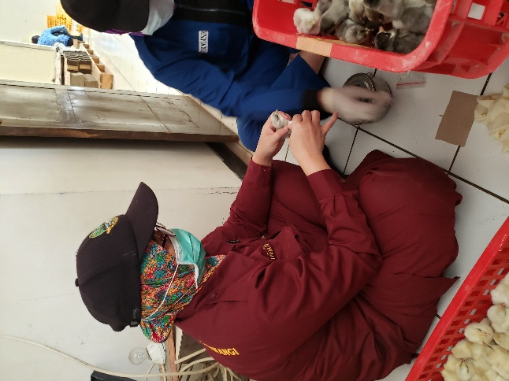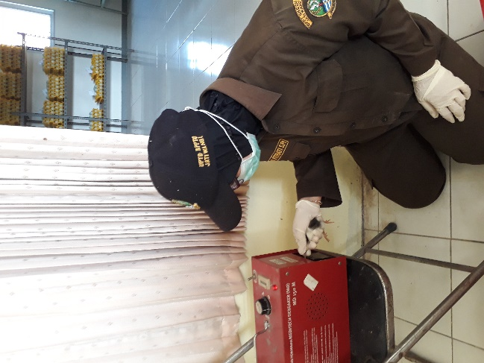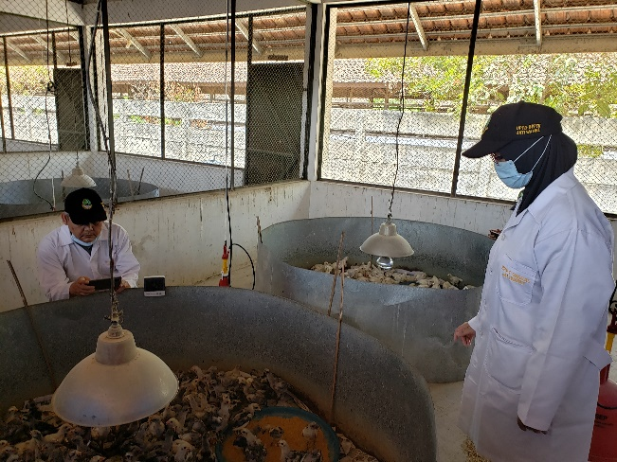
- (b) (c)

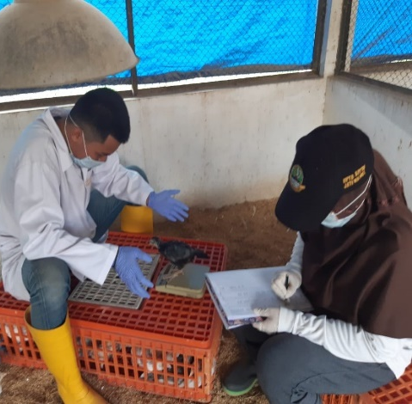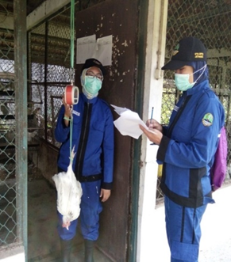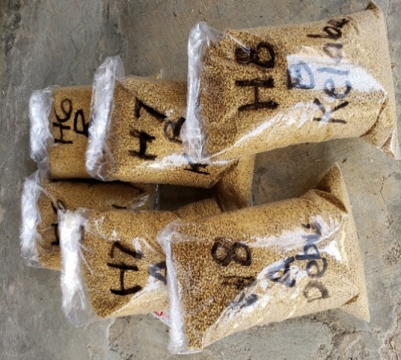
(d) (e) (f)
Gambar 2. (a). pemasangan wing ban pada DOC baru menetas (b). pemotongan paruh pada DOC baru menetas (c). pemeliharaan ayam Sentul pada periode starter di kandang brooder (d). penimbangan ternak Ayam Sentul pada periode starter dilakukan setiap minggu (e) penimbangan ternak Ayam Sentul periode grower dilakukan setiap minggu (f) pakan ternak Ayam Sentul yang ditimbang dan dihitung harian setiap kandang

Pengamatan data-data dengan cara penghitungannya
- Konsumsi ternak penelitian dihitung berdasarkan jumlah pakan yang habis dikonsumsi per hari dan dihitung rata-rata berdasarkan jumlah populasi melihat recording setiap minggunya.
$$Konsumsi ransum=Ransum yang diberikan \left(gram\right)-ransum yang tersisa (gram)$$
2) Penghitungan konversi ransum dengan cara jumlah total konsumsi ransum sesuai jumlah populasi ternak dengan bobot badan akhir 12 minggu.
$$Konversi ransum=\frac{Ransum yang dikonsumsi}{Pertambahan bobot badan}$$
- Pengukuran penimbangan bobot badan dilakukan setiap minggu Ayam Sentul Debu dan Ayam Sentul Kelabu umur 1-12 minggu satu per satu.
Analisis Statistika
- Nilai Maksimum dan nilai minimum, nilai rata-rata, simpangan baku, koefisien varisi (KV). Nilai maksimum merupakan nilai paling tinggi di dalam interval data. Nilai minimum yaitu nilai terkecil pada suatu interval data. Nilai hitung rata-rata data yang terdapat pada sebuah sampel dihitung yaitu membagi jumlah nilai data oleh banyaknya data. Simpangan baku merupakan akar dari ragam. Ragam yaitu jumlah kuadrat semua deviasi nilai-nilai individu terhadap rata-rata. Koefisien variasi (KV) digunakan untuk mencari keseragaman dalam populasi.
- Model kurva Logistik berdasarkan data bobot badan ayam Sentul Debu dan Ayam Sentul Kelabu menggunakan program Curve expert.
Model Logistik :
$$y= \frac{a}{{1+bc}^{-cx}}$$
Keterangan :
y : Dugaan berat badan (g)
x : Umur ternak (minggu)
a : Respon pertumbuhan maksimum (asimtot)
b : Perameter skala terkait dengan bobot awal
c : Tingkat pertumbuhan intristik
e : Bilangan natural (2,7182)

HASIL DAN PEMBAHASAN
- Keadaan Umum
BPPTU merupakan peternakan unggas lokal yang terdapat di desa Loji, Kecamatan Jatiwangi, Kabupaten Majalengka, Provinsi Jawa Barat. Kondisi peternakan di suhu berkisar 20-35 ⁰C dengan kelembaban 60-95% (BMKG, 2020). Lokasi yang berdekatan jarak antara Desa Loji dengan Kecamatan ± 3 km, untuk mencapai pusat Kabupaten ± 12 km. Suhu lingkungan dengan kisaran 18 sampai 25°C kemungkinan pertumbuhan ayam Sentul cukup baik, karena suhu tersebut mendekati suhu kandang ayam lokal walaupun suhu lingkungan optimum/kondisi nyaman yang sesuai untuk ayam lokal di Indonesia belum dapat diketahui secara pasti (Gunawan dan Sihombing, 2004).
BPPTU Jatiwangi memelihara ayam buras galur Sentul dengan intensif. Bangunan kandang yang dibuat dengan yaitu sistem terbuka (open house) dengan tipe kandang postal koloni sistem litter, cage colony liiter dan battery (individual). BPPTU Jatiwangi akhir tahun 2020 memiliki jumlah ternak ayam sentul sebanyak 15.561 ekor dengan klasifikasi periode pemeliharaan yaitu starter sebanyak 5.202 ekor, grower sebanyak 3.576 ekor dan layer sebanyak 6.783 ekor. BPPTU Jatiwangi dapat menghasilkan produk DOC ± 6000 ekor/minggu. Ayam Sentul dipelihara yaitu parent stock dengan produksi DOC jenis pedaging maupun petelur (dwiguna). Beberapa jenis ayam Sentul yang dipelihara di BPPTU Jatiwangi adalah hasil persilangan satu galur yaitu Ayam Sentul Debu dan Ayam Sentul Kelabu. BPPTU Jatiwangi melakukan langkah pemurnian Ayam Sentul mulai Tahun 2012 sampai dengan sekarang. Duplikasi Ayam Sentul hasil penjaringan dari daerah Ciamis semakin bertambah banyak dan menghasilkan beberapa koleksi Ayam Sentul yaitu Sentul Debu, Sentul Kelabu dan Sentul Geni.

- Hasil Penelitian
- Konsumsi Ransum
Menurut Kartasudjana dan Suprijatna (2006) menemukan bahwa ayam akan terus makan jika kebutuhan energinya belum terpenuhi karena ayam akan terus makan untuk memenuhi kebutuhan energinya. Dengan kata lain bila ransum mempunyai kandungan energi tinggi maka ayam semakin sedikit konsumsi ransumnya namun sebaliknya jika ayam makan lebih banyak kemungkinan kandungan energi dalam ransum lebih rendah, selanjutnya jika kelebihan energi di dalam tubuh dapat diubah menjadi lemak tubuh. Berikut ini Tabel 2. menggambarkan konsumsi ransum dari Ayam Sentul Debu dan Kelabu.
Tabel 2. Konsumsi Ransum Ayam Sentul Debu dan Kelabu
Umur (minggu) |  | Konsumsi Ransum Ayam Sentul Debu /minggu (gram/ekor) |  | Konsumsi Ransum Ayam Sentul Kelabu/minggu (gram/ekor)
 | 1 |  | 4,95 |  | 5,17
 | 2 |  | 15,79 |  | 16,69
 | 3 |  | 30,18 |  | 30,42
 | 4 |  | 39,57 |  | 39,19
 | 5 |  | 48,02 |  | 47,83
 | 6 |  | 61,14 |  | 61,14
 | 7 |  | 70,11 |  | 71,33
 | 8 |  | 72 |  | 72,23
 | 9 |  | 74 |  | 74
 | 10 |  | 74 |  | 74
 | 11 |  | 69,39 |  | 74
 | 12 |  | 69,93 |  | 70,11
 | Rata-rata |  | 52,42 |  | 53,01
 | Jumlah |  | 629,09 |  | 636,11
 | Nilai min |  | 4,95 |  | 5,17
 | Nilai max |  | 74 |  | 74
 | Simp baku |  | 23,40 |  | 23,67
 | Koef variasi |  | 0,45 |  | 0,45

Ilustrasi 1. Grafik Konsumsi Ransum Ayam Sentul Debu dan Ayam Sentul Kelabu.

Berdasarkan Tabel 2. Nilai rata-rata konsumsi ransum ayam Sentul Debu 629,09 gram per ekor atau 52,42 gram per ekor/hari selama satu kali periode ayam dipelihara (90 hari) diperoleh nilai minimum serta maksimum sebesar 4,95 gram dan 74 gram. Konsumsi ransum ayam Sentul Kelabu di BPPTU Jatiwangi sebesar 636,11 gram/ekor atau 53,01 gram/ekor/hari didapatkan nilai minimum serta maksimum masing-masing yaitu 5,17 gram dan 74 gram. Pakan penelitian diberikan terhadap ternak pada penelitian ini adalah pakan lengkap BR11 untuk fase starter dan BR12 untuk fase finisher dengan kandungan protein kasar 19-23%. Rata-rata umur panen berkisar 12 minggu menunjukkan ayam Sentul Debu dan Kelabu lebih efisien terhadap pakan, hai ini kemungkinan disebabkan karena kondisi kandang secara open house memiliki temperatur tinggi dan kelembaban rendah di BPPTU Jatiwangi sehingga ayam lebih banyak minum daripada konsumsi ransum. Umur ternak akan mempengaruhi konsumsi ransum ternak. Nugraha et al., (2012) menyatakan bahwa unggas pada umur dan kecepatan pertumbuhan yang sama akan menunjukkan kebutuhan konsumsi ransum dengan jumlah relatif sama.

- Konversi Ransum
Konversi ransum yaitu perbandingan jumlah kumulatif pakan selama seminggu dengan pertambahan bobot badan (pbb) selama seminggu, jika rasio ransum rendah artinya pertumbuhan memuaskan karena ayam efisien terhadap ransum. Hal ini sejalan dengan pendapat Rasyaf (2000) bahwa konversi ransum dipengaruhi oleh kadar energi dalam ransum, besar badan dan bangsa ayam serta temperatur lingkungan kandang. Perhitungan konversi ransum ayam lokal di BPPTU Jatiwangi lama periode pemeliharaan November 2019 sampai dengan Januari 2020 Tabel 3 dapat kita lihat jika ternak yang dipelihara semakin efisien dalam mongkonversikan pakan ke dalam bentuk daging dapat diukur dengan semakin kecil nilai konversi ransumnya.
Tabel 3. Konversi Ransum ayam Sentul Debu dan kelabu
Umur (minggu) | Konversi Pakan Ayam Sentul Debu | Konversi Pakan Ayam Sentul Kelabu
1 | 1,99 | 2,01
2 | 3,19 | 3,29
3 | 4,02 | 4,17
4 | 4,30 | 4,00
5 | 3,97 | 4,03
6 | 4,83 | 4,79
7 | 6,75 | 5,28
8 | 5,58 | 7,61
9 | 6,42 | 4,98
10 | 5,90 | 5,61
11 | 21,08 | 15,13
12 | 3,62 | 6,01
Rata-Rata | 5,97 | 5,58
Jumlah | 71,65 | 66,91
Nilai Min | 1,99 | 2,01
Nilai Max | 21,08 | 15,13
Simp Baku | 4,75 | 3,18
Koef Variasi | 0,79 | 0,57

Ilustrasi 2. Grafik Konversi Pakan ayam Sentul Debu dan ayam Sentul Kelabu.

Selama masa pemeliharaan ternak 1-12 minggu banyaknya ransum yang habis dikonsumsi dari mulai DOC untuk ayam Sentul Debu yaitu 629,09 gram per ekor per 90 hari. Pada Tabel 3 dapat kita lihat untuk rata-rata konversi ransum yang didapat adalah 5,97 dan untuk nilai minimum dan maksimum yaitu 1,99 dan 21,08. Nilai konversi ransum untuk ayam Sentul Kelabu 5,58 dan untuk nilai minimum dan maksimum adalah 1,99 dan 15,13. Pada umur 11 minggu terjadi kenaikan konversi ransum yang disebabkan oleh faktor pengambilan darah ternak untuk mengetahui titer antibody dalam darah ternak setelah vaksinasi ND AI dilakukan. Menurut Husmaini (2000) menyatakan bahwa dengan kandungan protein pada ransum sebanyak 17% dan 20% maka pada umur 8 minggu nilai konversi ransumnya minggu dapat diperoleh sebesar 2,84 dan 4,32.
Pengaruh nilai konversi ransum dapat disebabkan oleh beberapa faktor antara lain genetik, kualitas ransum, penyakit, temperature (suhu dan kelembaban), kebersihan kandang, ventilasi (sirkulasi udara), pengobatan dan manajemen kandang (Lacy and Vest, 2000). Untuk pemberian ransum, penerangan, bentuk fisik ransum dan komposisi nutrisi dalam ransum dapat mempengaruhi laju perjalanan ransum juga berpengaruh pada nilai konversi ransum.
Menurut pendapat Nova et al., (2002) menyatakan bahwa pertumbuhan berat tubuh selama pemeliharaan yang berasal dari salah satu unit ransum yang dikonsumsi oleh ternak berpengaruh pada nilai konversi ransum ternak itu sendiri. Pertumbuhan dipengaruhi pula oleh kondisi kesehatan ternak sehingga konsumsi ransum akan berdampak pada nilai konversi ransum.
Menurut Widodo (2002) bahwa konsumsi ransum dipengaruhi oleh status kesehatan ayam. Menurut Kartasudjana et al., (2006) berpendapat bahwa jumlah ransum yang digunakan dalam menghasilkan satu kilogram daging semakin sedikit maka angka konversi ransum semakin kecil. Manajemen pemeliharaan dan status kesehatan ternak mempengaruhi konsumsi ransum serta konversi ransum.

- Bobot Badan
Konsumsi pakan selama pemeliharaan akan mempengaruhi pertumbuhan berat tubuh, sejalan dengan Rasyaf (2011) bahwa beberapa faktor genetik dan non genetik mempengaruhi pertambahan berat tubuh ayam terdiri dari komposisi zat-zat makanan yang dikonsumsi ternak, suhu lingkungan kandang, sirkulasi udara pada kandang dan kondisi kesehatan ayam. Berikut ini digambarkan pada Tabel 4. Mengenai rataan bobot badan Ayam Sentul Debu dan Kelabu.
Tabel 4. Rataan Bobot Badan Ayam Sentul Debu dan Kelabu umur 1-12 minggu.
Umur (minggu) |  | Rataan bobot badan Ayam Sentul Debu aktual (minggu/ekor) | Rataan bobot badan Ayam Sentul Debu dugaan (minggu/ekor) | Rataan bobot badan Ayam Sentul Kelabu aktual (minggu/ekor) | Rataan bobot badan Ayam Sentul Kelabu dugaan (minggu/ekor)
Bobot awal |  | 30,34 | 46,01 | 29,35 | 42,98
1 |  | 47,83 | 67,55 | 47,69 | 64,54
2 |  | 82,60 | 98,05 | 83,77 | 95,76
3 |  | 134,74 | 140,11 | 135,45 | 139,66
4 |  | 199,31 | 196,02 | 204,89 | 198,90
5 |  | 283,37 | 266,78 | 290,09 | 274,60
6 |  | 373,34 | 351,02 | 378,62 | 364,82
7 |  | 446,35 | 444,28 | 473,78 | 463,86
8 |  | 536,44 | 539,57 | 539,27 | 563,21
9 |  | 617,07 | 629,30 | 645,64 | 654,27
10 |  | 706,43 | 707,53 | 739,99 | 731,09
11 |  | 726,99 | 771,25 | 773,23 | 791,47
12 |  | 862,79 | 820,38 | 854,76 | 836,36
Rata-rata |  | 418,11 |  | 430,60
Jumlah |  | 5017,26 |  | 5167,19
Nilai min |  | 47,83 |  | 47,69
Nilai max |  | 862,79 |  | 854,76
Simp baku |  | 262,79 |  | 270,86
Koef variasi |  | 0,63 |  | 0,63

Selisih bobot akhir dengan bobot badan awal pada waktu tertentu merupakan pertumbuhan bobot badan. Pencapaian bobot badan pada waktu tertentu di umur ternak yang lebih muda terjadi jika pakan mempunyai kandungan nutrisi tinggi diberikan sehingga dapat mempengaruhi performa kurva pertumbuhan. Arti lain dari pertumbuhan bobot badan diketahui dengan cara perbandingan dari selisih bobot akhir dengan bobot awal selama pemeliharaan. Penimbangan DOC sebagai data awal pemeliharaan dan bobot akhir didapatkan dari pengambilan data rata-rata bobot badan ayam umur 12 minggu.

Ilustrasi 3. Grafik Kurva Pertumbuhan Ayam Sentul Debu.

Berdasarkan Ilustrasi 3. Ayam Sentul Debu di BPPTU Jatiwangi memiliki pertumbuhan berat badan dengan nilai rata-rata yaitu 418,11 gram, selama pemeliharaan dari mulai minggu awal hingga 12 minggu rentang waktu pemeliharaan ternak penelitian bulan November sampai Januari. Selama pemeliharaan 12 minggu didapatkan rataan bobot badan dengan nilai minimum dan maksimum yaitu 47,83 gram dan 862,79 gram. Hasil penelitian ayam Sentul Debu menunjukan selama pemeliharaan 12 minggu dengan persamaan kurva pertumbuhannya mengikuti model Logistik $y =\frac{938,98}{1+({19,41x2,72)}^{-0,04083x}}$ dengan koefisien determinasi dan standar eror 23,68±0,99.

Ilustrasi 4. Grafik Kurva Pertumbuhan Ayam Sentul Kelabu.

Berdasarkan Ilustrasi 4. Ayam Sentul Kelabu di BPPTU Jatiwangi memiliki nilai rata-rata pertumbuhan berat badan ayam yaitu 430,60 gram selama pemeliharaan ternak penelitian mulai dari awal minggu sampai dengan 12 minggu rentang waktu pemeliharaan bulan November sampai Januari. Selama pemeliharaan 12 minggu didapatkan rataan bobot badan dengan nilai minimum 47,69 gram dan nilai maksimum 854,76 gram. Hasil penelitian ayam Sentul Kelabu menunjukkan selama pemeliharaan 12 minggu dengan persamaan kurva pertumbuhannya mengikuti model Logistik $y =\frac{934,74}{1+({20,75x2,72)}^{-0,043105x}}$ dengan koefisien determinasi dan standar eror 16,11±0,99.
Ayam Sentul di BPPTU Jatiwangi dilakukan panen/penjualan sesuai kebutuhan konsumen dan hasil seleksi ternak yang berdampak pada bobot panen atau bobot akhir penjualan. Bregendahl (2002) berpendapat bahwa pertumbuhan bobot badan ayam kampung relatif rendah hanya didapatkan bobot hidup 0,5 kg /ekor umur 7 minggu, hal ini mungkin disebabkan karena kebutuhan lebih rendah dari kebutuhan protein ayam ras sehingga dapat dicapai bobot hidup 2,5 kg untuk umur yang sama. Tetapi jika kadar protein ransum terlalu rendah maka akan menyebabkan pertumbuhan bobot badan yang rendah pula. Sebaliknya, jika tingkat protein ransum pada pakan terlalu tinggi maka akan menyebabkan pertumbuhan bobot badan akan meningkat pula. Tetapi tidak sepadan antara biaya produksi dengan peningkatan protein dalam ransum (Swennen et al. 2007). Untuk mendukung pertumbuhan maksimum sampai umur 12 minggu diperlukan inovasi teknologi pakan ayam lokal dengan kadar optimum protein dan energi pada ransum sehingga biaya pakan sepadan dengan biaya produksi.
Sofyan (2012) menyatakan salah satu upaya untuk menambah tingkat efisiensi ekonomis menggunakan ransum oleh ternak sesuai kapasitas laju pertumbuhan secara genetis dengan cara mengoptimalisasi protein dan energy pada ransum. Apabila kekurangan asupan protein serta energi akan menyebabkan tertahannya kapasitas genetik tumbuh maka ternak pertumbuhannya kurang optimum. Namun sebaliknya, jika asupan protein dan energi berlebihan, maka ternak akan mengeluarkan kelebihan protein tersebut yang mengakibatkan pemborosan. Penentuan kebutuhan kadar protein pada ransum ternak dapat dilakukan dengan cara mengukur nilai kecernaan protein kasar dan serat kasar bahan pakan yang digunakan. Tetapi, penentuan kadar protein kasar dan serat kasar akan memerlukan peralatan dan biaya cukup tinggi (Swennen et al., 2007). Tehnik lain untuk menentukan kebutuhan protein pada ayam lokal dengan cara pemberian ransum ternak bebas pilih (free choice feeding).

KESIMPULAN
Hasil percobaan didapatkan kesimpulan bahwa ayam Sentul di BPPTU Jatiwangi mempunyai performan cukup baik yaitu di umur panen 12 minggu untuk kedua jenis yaitu ayam sentul Debu dan Kelabu. Deskripsi hasil perhitungan Sentul Debu jumlah konsumsi ransum 629,09 gr/ekor, rata-rata konversi ransum sebesar 5,97 dan persamaan kurva pertumbuhan model Logistik $y =\frac{938,98}{1+({19,41x2,72)}^{-0,04083x}}$. Deskripsi hasil perhitungan ayam Sentul Kelabu jumlah konsumsi ransum 636,11 gr/ekor, rata-rata konversi ransum sebesar 5,58 dan persamaan kurva pertumbuhan model Logistik $y =\frac{934,74}{1+({20,75x2,72)}^{-0,043105x}}$ .

UCAPAN TERIMA KASIH
Ucapan terima kasih disampaikan kepada BPPTU Jatiwangi Kabupaten Majalengka Jawa Barat yang telah memberikan sehingga penelitian ini dapat berjalan dengan baik. Tidak lupa penulis mengucapkan terimakasih kepada Kepala Balai, kepala Tata Usaha, Kepala Seksi Pembibitan dan Kepala Seksi Distribusi Informasi yang sudah memberikan ijin tempat untuk penelitian dan para pegawai yang telah membantu sehingga terlaksananya penelitian ini.

DAFTAR PUSTAKA

Anang, A., H. Indrijani dan E. Sujana. (2017). Mathematical Model Of Growth Of
Two Purelines Of Padjadjaran Female Quail Aged 0 to 6 weeks.
Journal of Indonesia Tropical Animal Agriculture 42(2) : 66-71.

Bregendahl, K., J.L. Sell, and D.R. Zimmerman. (2002). Effect of low-protein diets on growth performance and body composition of broiler chicks. Poult. Sci. 81(8): 1156-1167

Gunawan dan D.T.H. Sihombing. (2004). Pengaruh Suhu Lingkungan Tinggi Terhadap Kondisi Fisiologis dan Produktivitas Ayam Buras. Wartozoa 14 (1): 31-38

Husmaini. (2000). Pengaruh Peningkatan Level Protein Dan Energi Ransum Saat Refeeding Terhadap Performans Ayam Buras. Jurnal Peternakan dan Lingkungan. Vol.6(01).
Indrijani, H., S. Urfa dan W. Tanwiriah. (2017). Model Kurva Pertumbuhan Ayam Lokal Unggul Balitnak (KUB) Umur 0-12 Minggu. J. Ilmu Ternak. 17(1): 59-66.

Kartasudjana dan Suprijatna. (2006). Manajemen Ternak Unggas. Penebar Swadaya. Jakarta

Lacy, M. dan Vest, L.R. (2000). Improving Feed Conversion In Broiler : A Guide For Growers. http://www.ces.uga.edu/pubed/c:793-W.html. [6 Januari 2007].

Nataamijaya, A.G. (2000). The Native of Chicken of Indonesia. Buletin Plasma Nutfah 6 (1). Balitbang Pertanian. Departemen Pertanian.

Nova, K., T. Kurtini, dan Riyanti. (2002). Manajemen Usaha Ternak Unggas. Universitas Lampung. Bandar Lampung.

Nugraha, D.U., Atmomarsono, dan Mahfudz. (2012). Pengaruh Penambahan Eceng Gondok (Eichornia Crassipes) Fermentasi Dalam Ransum Terhadap Produksi Telur Itik Tegal. Anim Agric J.I (1) : 75 – 85

Rasyaf, M. (2011). Panduan Beternak Ayam Pedaging. Penebar Swadaya. Jakarta.

Sofjan Iskandar. (2012). Optimalisasi Protein Dan Energi Ransum Untuk Meningkatkan Produksi Daging Ayam Lokal. Pengembangan Inovasi Pertanian 5(2), 2012: 96-107

Swennen, Q., E. Decuypere, and J. Buyse. (2007). Implications Of Dietary Macronutrients For Growth And Metabolism In Broiler Chickens. World Poult. Sci. Assoc. J. 63(4): 541-556.

Widodo, W. (2002). Nutrisi Dan Pakan Unggas Konteksual. UMM. Malang

